

Desarrollo de Aplicaciones en Internet
LABORATORIO Nº 4
Introducción a la POO

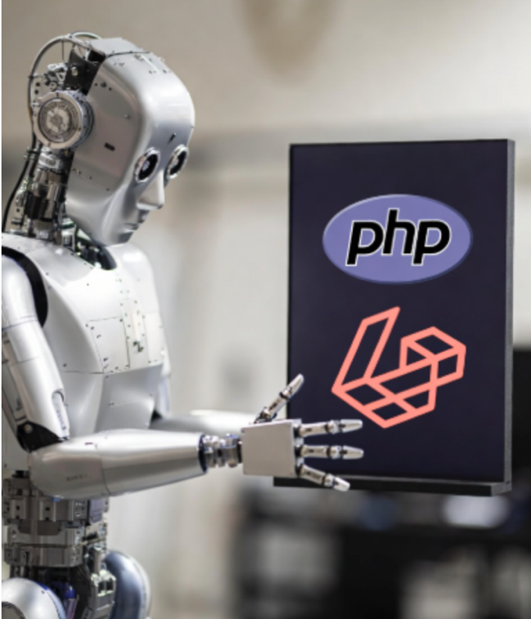
Alumno(s): |  |  |  |  |  |  | Nota
Grupo: |  |  | Ciclo: III
Criterio de Evaluación |  | Excelente (4pts) |  | Bueno (3pts) | Requiere mejora (2pts) | No acept. (0pts) |  |  | Puntaje Logrado
Entiende el uso de la POO.
Entiende los conceptos de herencia y polimorfismos.
Comprende la importancia de aplicar POO en una app web en PHP y documenta.
Logra programar el desafío.
Es puntual y redacta el informe adecuadamente.

TEMA: INTRODUCCIÓN A PROGRAMACIÓN ORIENTADA A OBJETOS
OBJETIVOS
- Comprender los fundamentos de la Programación Orientada a Objetos (POO) y cómo aplicarlos en PHP.
- Crear clases, objetos y utilizar conceptos como encapsulamiento, herencia y polimorfismo.
- Evitar que la IA generativa les robe el pensamiento.

REQUERIMIENTOS
- Servidor Apache instalado.
PROCEDIMIENTO
- El laboratorio se ha diseñado para ser desarrollado en grupos de 2.
- Solo un integrante sube el documento al Canvas.
- Entregar a tiempo para evitar la tentación del plagio.

- Introducción a POO.
  - ¿Qué es POO? Comparación con programación procedural.
  - Conceptos clave: Clases, Objetos, Propiedades, Métodos.
  - Ventajas: Reutilización de código, modularidad, mantenimiento.
  - Con $this se accede a las propiedades.
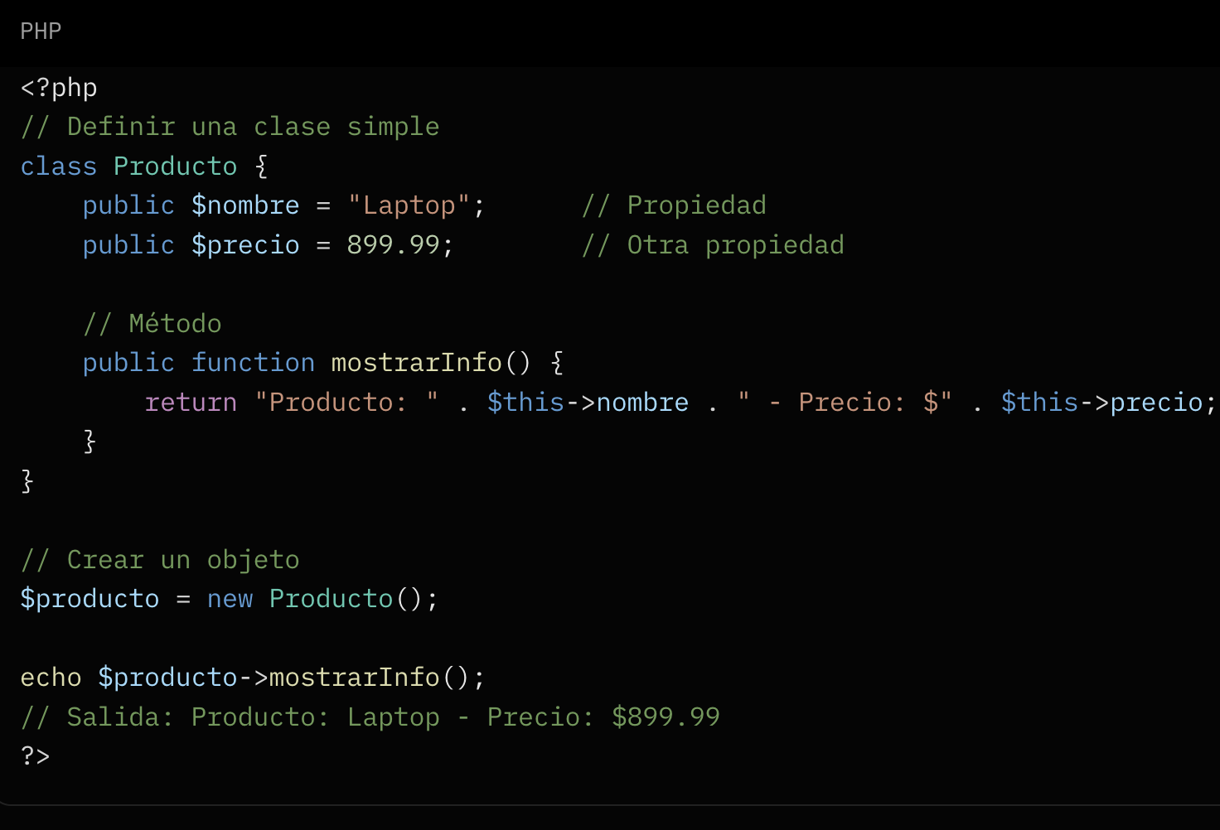

Realizar un ejemplo y explicar la funcionalidad
Funcionalidades (Lógic
Código + Resultado
- Encapsulamiento y Visibilidad.
  - Modificadores de acceso: public, protected, private.
  - Uso de getters y setters.
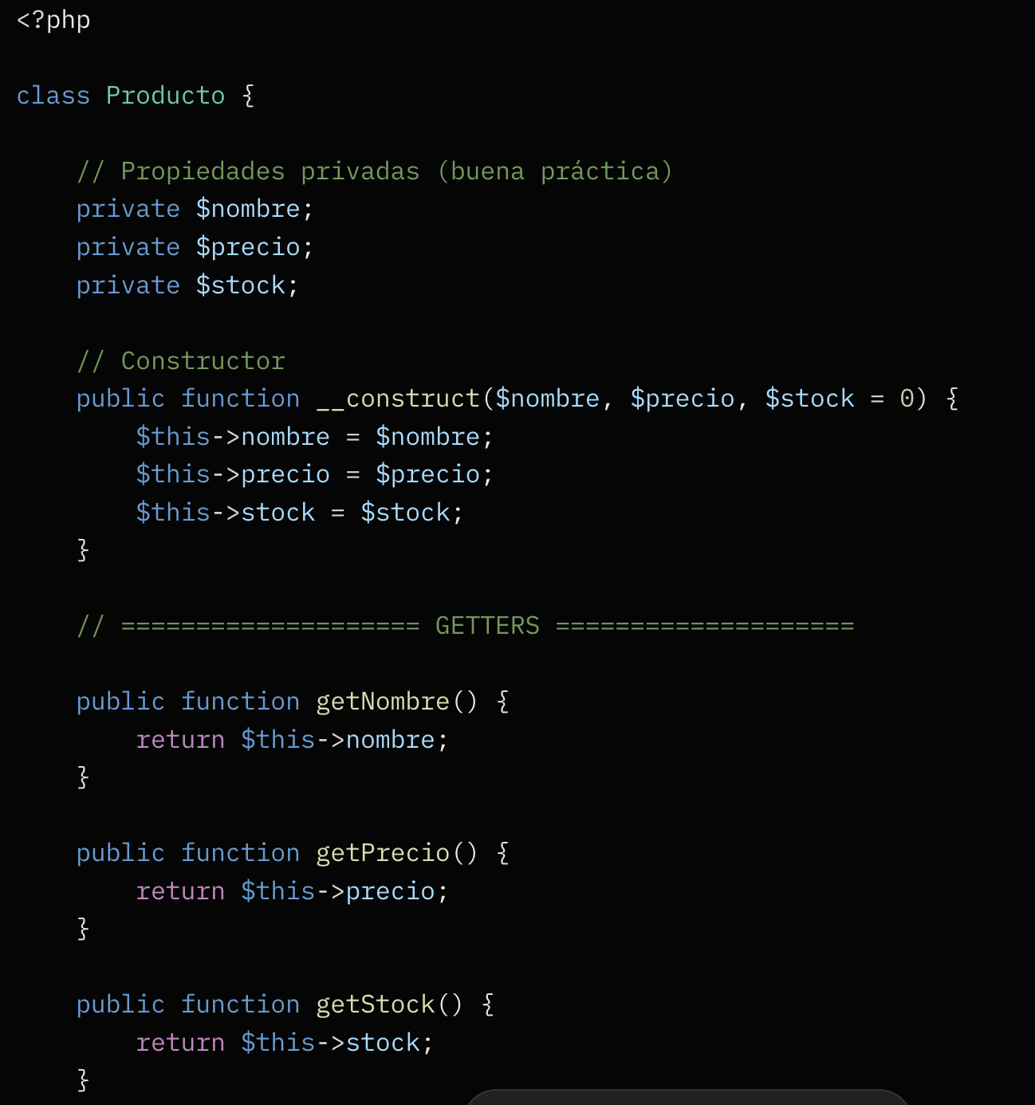
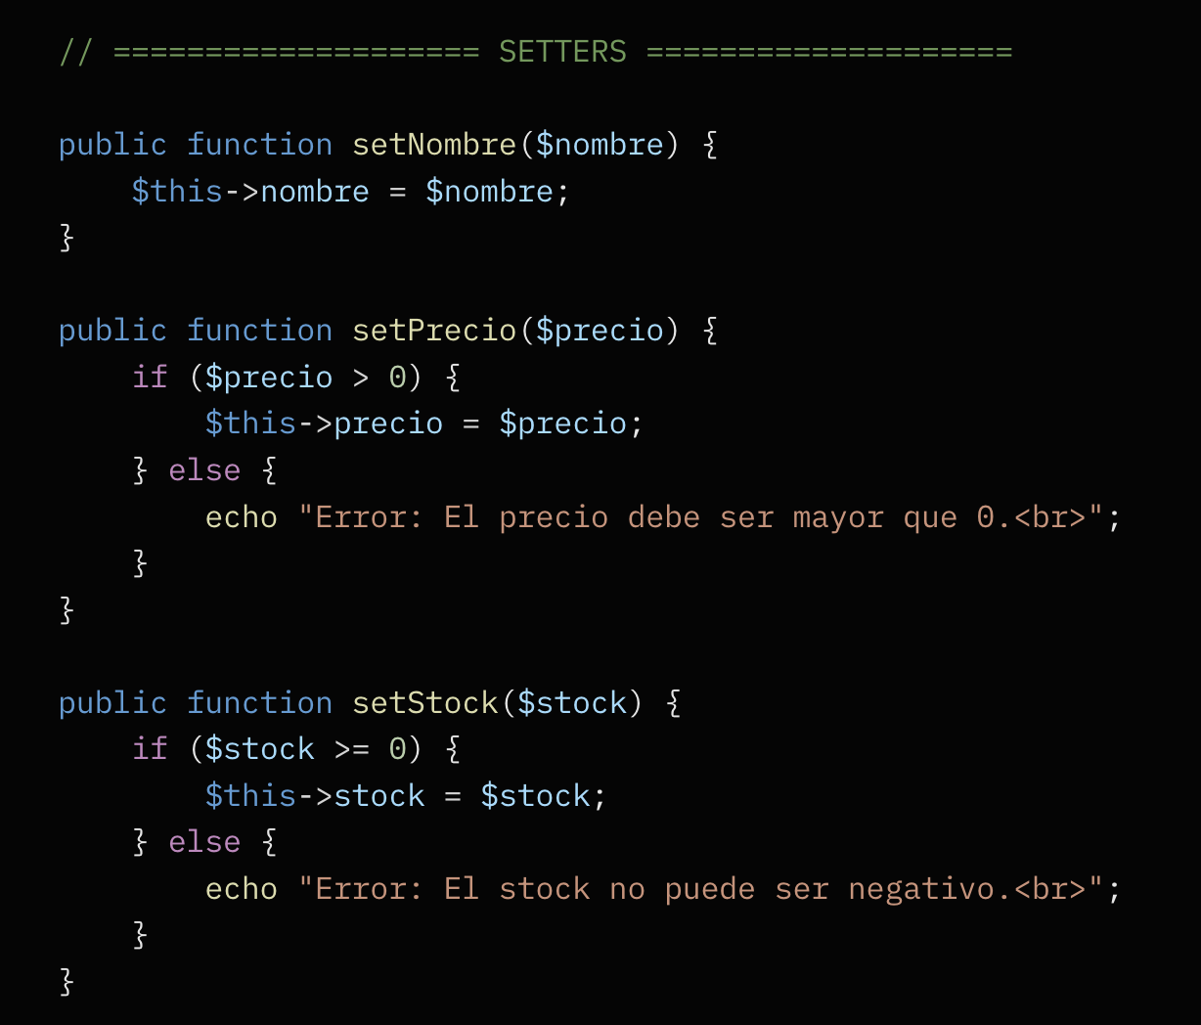
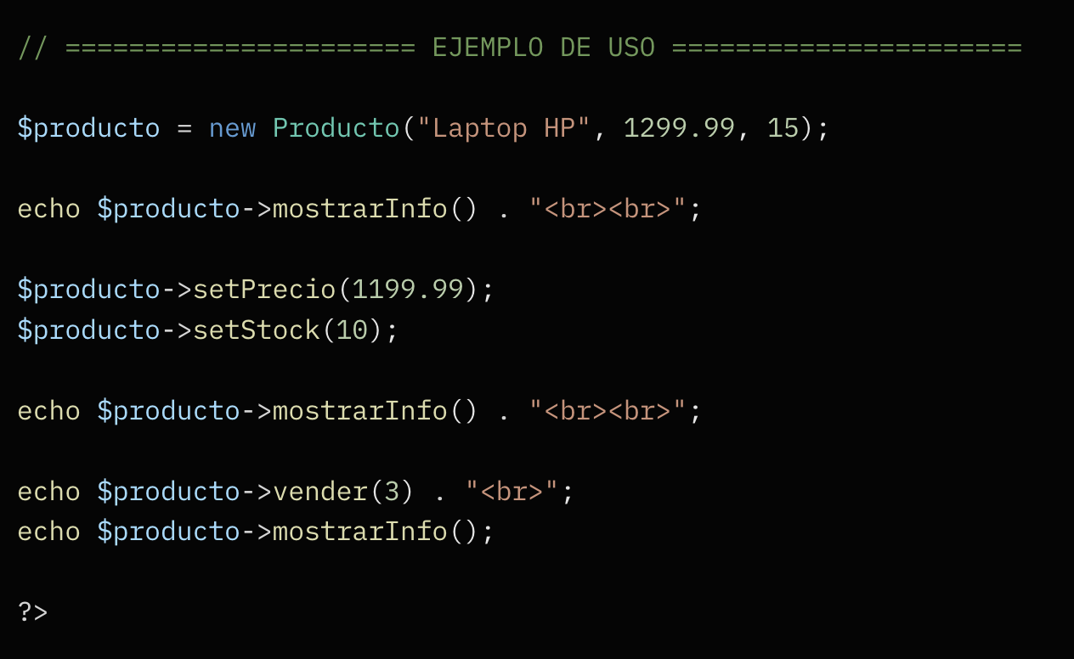
Realizar un ejemplo y explicar la funcionalidad
Funcionalidades (Lógica)
Código + Resultado
- Herencia
  - ¿Qué es la herencia? Uso de extends.
  - Sobrescritura de métodos.
Realizar un ejemplo y explicar la funcionalidad
Funcionalidades (Lógica)
Código + Resultado
- Polimorfismo e Interfaces
  - Interfaces: Contratos que las clases deben cumplir.
  - Polimorfismo: Diferentes clases con el mismo método.
Realizar un ejemplo y explicar la funcionalidad
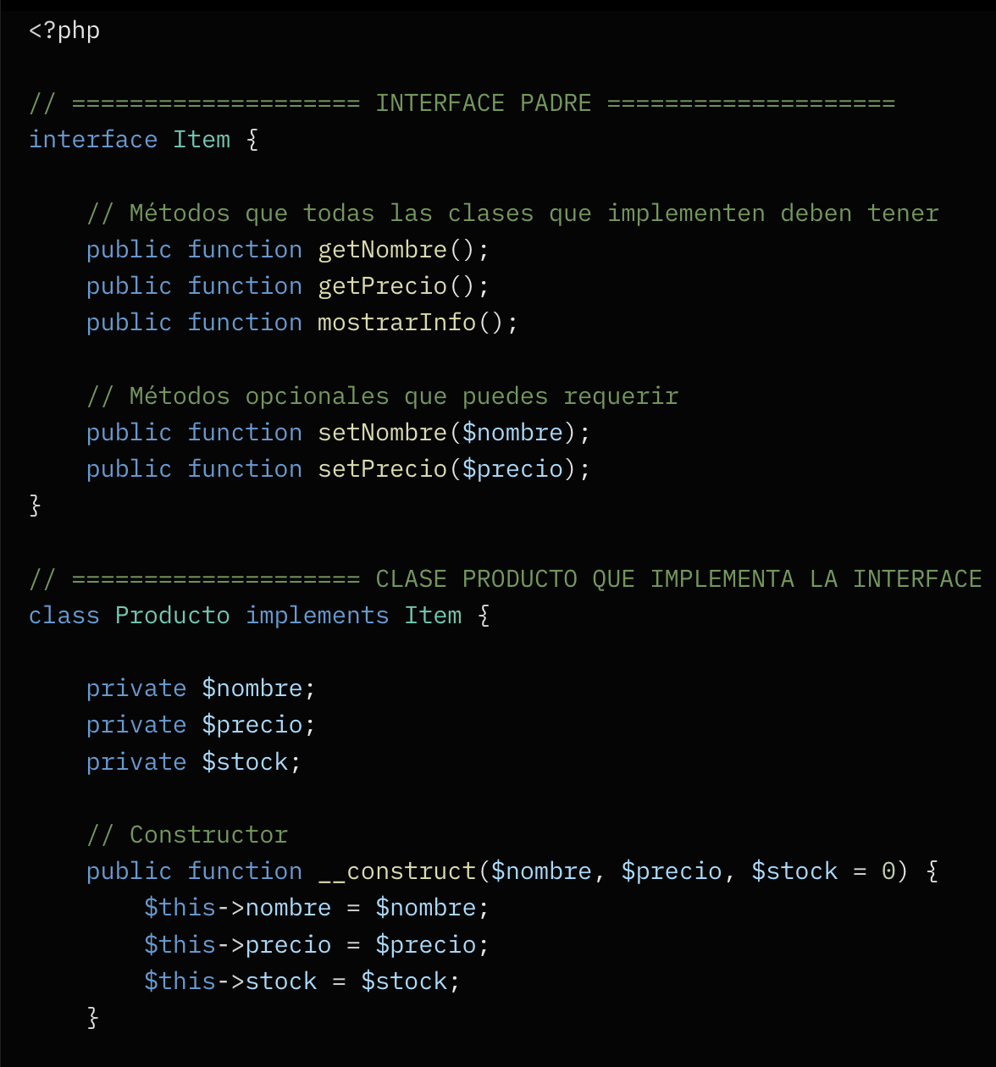
Funcionalidades (Lógica)
Código + Resultado
- Cree la siguiente mini app en PHP.
Descripción: Crear un sistema básico de gestión de notas. Usar clases, herencia y encapsulamiento, usar formularios.
- ¿Qué proyecto final piensa desarrollar y cómo va usar la POO (Laravel)?

Conclusiones:
Indicar las conclusiones que llegó después de los temas tratados de manera práctica en este laboratorio.

